**Шустовская Настасья, Анастасия (Szustowska, Sustowska Nastazya, Anastasia)**

26 марта 1786 г – крещение сына Габриэля (РГИА 823-2-18, лист 231, №10/1786-р (коп)).

29 июня 1788 г – крещение дочери Агриппины (НИАБ 136-13-894, лист 4об, №37/1788-р (ориг)), (РГИА 823-2-18, лист 236об,№19/1788-р (коп)).

7 июня 1791 г – крещение дочери Антонины (НИАБ 136-13-894, лист 13, №25/1791-р (ориг)).

1 ноября 1793 г – крещение сына Мацея (НИАБ 136-13-894, лист 20об, №76/1793-р (ориг)), (РГИА 823-2-18, лист 248об,№42/1793-р (коп)).

2 января 1799 г – крещение дочери Евы (НИАБ 1781-27-199, лист 125, №2/1799-р).

18 мая 1796 г – крещение дочери Елены (НИАБ 136-13-894, лист 29об, №53/1796-р (ориг)), (РГИА 823-2-18, лист 256,№25/1796-р (коп)).

22 мая 1802 г – крестная мать Игнатия, сына Антона и Татьяны Шил с деревни Васильковка (НИАБ 937-4-32, лист 6об, №12/1802-р).

**РГИА 823-2-18:** Лист 231. **Метрическая запись №10/1786-р (коп).**

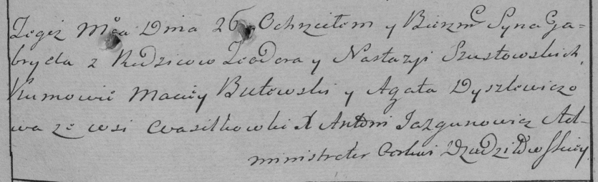

Дедиловичская Покровская церковь. 26 марта 1786 года. Метрическая запись о крещении.

Szustowski Gabriel – сын родителей с деревни Васильковка.

Szustowski Teodor – отец.

Szustowska Nastazya – мать.

Butewski Maciey– кум.

Dyszlewiczowa Agata- кума.

Jazgunowicz Antoni– ксёндз.

**НИАБ 136-13-894:** Лист 4-об. **Метрическая запись №37/1788-р (ориг).**

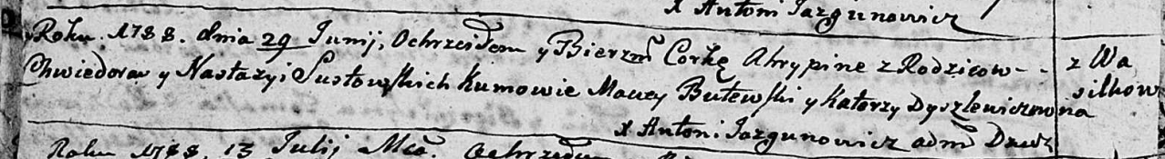

Дедиловичская Покровская церковь. 29 июня 1788 года. Метрическая запись о крещении.

Sustowska Ahrypina – дочь родителей с деревни Васильковка.

Sustowski Chwiedor – отец.

Sustowska Nastazya – мать.

Butewski Maciey - кум.

Dyszliewiczowa Katerzyna - кума.

Jazgunowicz Antoni – ксёндз.

**РГИА 823-2-18:** Лист 236об. **Метрическая запись №19/1788-р (коп).**

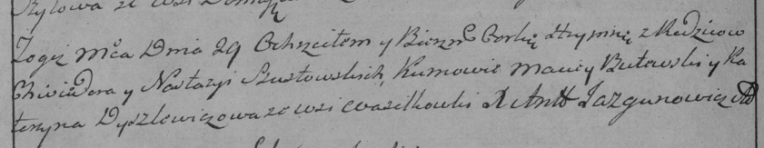

Дедиловичская Покровская церковь. 29 июня 1788 года. Метрическая запись о крещении.

Szustowska Hrypina – дочь родителей с деревни Васильковка.

Szustowski Chwiedor – отец.

Szustowska Nastazya – мать.

Butewski Maciey– кум.

Dyszlewiczowa Katerzyna- кума.

Jazgunowicz Antoni– ксёндз.

**НИАБ 136-13-894:** Лист 13. **Метрическая запись №25/1791-р (ориг).**



Дедиловичская Покровская церковь. 7 июня 1791 года. Метрическая запись о крещении.

Sustowska Antonina – дочь родителей с застенка Васильковка.

Sustowski Chwiedor – отец.

Sustowska Nastazya – мать.

Butewski Jan – кум.

Dyszlewiczowa Ahafija - кума.

Jazgunowicz Antoni – ксёндз.

**НИАБ 136-13-894:** Лист 20-об. **Метрическая запись №76/1793-р (ориг).**



Дедиловичская Покровская церковь. 1 ноября 1793 года. Метрическая запись о крещении.

Szustowski Maciey – сын родителей с деревни Васильковка.

Szustowski Chwiedor – отец.

Szustowska Nastazya– мать.

Butewski Maciey - кум.

Dyszlewiczowa Ahafija - кума.

Jazgunowicz Antoni – ксёндз.

**РГИА 823-2-18:** Лист 248об. **Метрическая запись №42/1793-р (коп).**

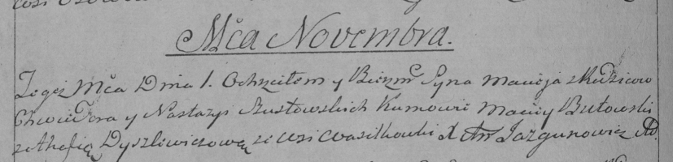

Дедиловичская Покровская церковь. 1 ноября 1793 года. Метрическая запись о крещении.

Szustowski Maciey – сын родителей с деревни Васильковка.

Szustowski Chwiedor – отец.

Szustowska Nastazya – мать.

Butowski Maciey – кум.

Dyszlewiczowa Ahafia – кума.

Jazgunowicz Antoni – ксёндз.

**НИАБ 136-13-894:** Лист 29-об. **Метрическая запись №53/1796-р (ориг).**

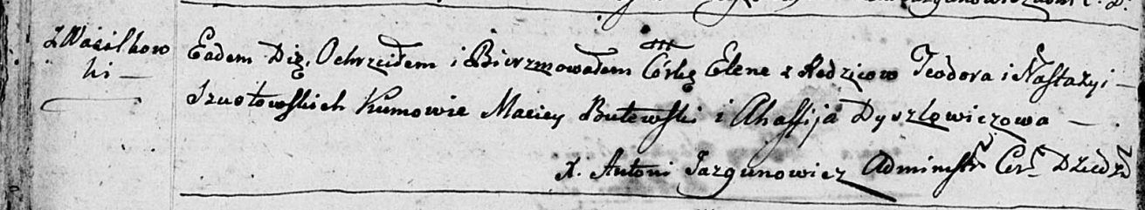

Дедиловичская Покровская церковь. 18 мая 1796 года. Метрическая запись о крещении.

Szustowska Elena – дочь родителей с деревни Васильковка.

Szustowski Teodor – отец.

Szustowska Nastazya – мать.

Butewski Maciey - кум.

Dyszlewiczowa Afafija - кума.

Jazgunowicz Antoni – ксёндз.

**РГИА 823-2-18:** Лист 256. **Метрическая запись №25/1796-р (коп).**

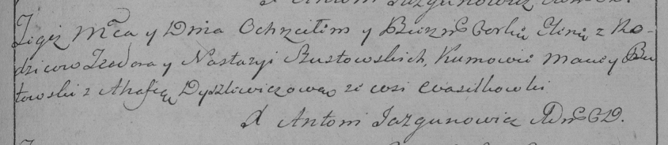

Дедиловичская Покровская церковь. 18 мая 1796 года. Метрическая запись о крещении.

Szustowska Elena – дочь родителей с деревни Васильковка.

Szustowski Teodor – отец.

Szustowska Nastazyia – мать.

Butowski Maciey – кум.

Dyszlewiczowa Ahafia – кума.

Jazgunowicz Antoni – ксёндз.

**НИАБ 1781-27-199:** Лист 125. **Метрическая запись №2/1799-р.**



Дедиловичский костел Наисвятейшего Сердца Иисуса. 2 января 1799 года. Метрическая запись о крещении.

Szustowska Ewa – дочь крестьян с деревни Васильковка.

Szustowski Chwiedor – отец.

Szustowska Anastasia – мать.

Butewski Matias – крестный отец.

Dyszlewiczowa Ahapa - крестная мать.

Linhart Hyacinthus – ксёндз.

**НИАБ 937-4-32:** Лист 6об. **Метрическая запись №12/1802-р.**

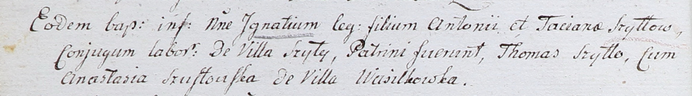

Дедиловичский костел Наисвятейшего Сердца Иисуса. 22 мая 1802 года. Метрическая запись о крещении.

Szyłło Jgnati – сын крестьян с деревни Шилы.

Szyłło Antoni – отец.

Szyłłowa Taciana – мать.

Szyłło Thomas – крестный отец.

Szustowska Anastasia – крестная мать, с деревни Васильковка.

Linhart Hyacinthus – ксёндз.